

T.C.

ATATÜRK ÜNİVERSİTESİ

        MÜHENDİSLİK FAKÜLTESİ

   BİLGİSAYAR MÜHENDİSLİĞİ PROGRAMI(İÖ)

**ÖDEV SUNUMU**

**(2D PANCAKE PRİNTER)**

**Hazırlayanlar**

Suzan Melis ÖZTAN

Caner IŞIK

Mustafa Mert DİVARCI

Esra MERCAN

Ömer Faruk ŞİMŞEK

Halil İbrahim KARAGÜL

Büşra Nur BARITCI

ERZURUM

2022

**Kullanılan Malzemeler;**

Ardunio HW-130 Motor Shield

Step Motorlar

Rulman

Isıtıcı Tabla

**Ardunio HW-130 Motor Shield**

**ARDUİNO** Arduino bir G/Ç kartı ve Processing/Wiring dilinin bir uygulamasını içeren geliştirme ortamından oluşan bir fiziksel programlama platformudur. Arduino kartlarının donanımında bir adet Atmel AVR mikrodenetleyici ve programlama ve diğer devrelere bağlantı için gerekli yan elemanlar bulunur. Her Arduino kartında en azından bir 5 voltluk regüle entegresi ve bir 16MHz kristal osilator (bazılarında seramik rezonatör) vardır. Arduino kartlarında programlama için harici bir programlayıcıya ihtiyaç duyulmaz, çünkü karttaki mikrodenetleyiciye önceden bir bootloader programı yazılıdır. Arduino 'nun temel bileşenleri : Arduino geliştirme ortamı (IDE), Arduino bootloader (Optiboot), Arduino kütüphaneleri, AVRDude (Arduino üzerindeki mikrodenetleyici programlayan yazılım) ve derleyiciden (AVR-GCC) oluşur.

**-Arduino HW-130 Motor Shield**

* Hw-130, monolitik entegre, yüksek voltajlı, yüksek akımlı, 4 kanallı bir motor sürücüsüdür.
* 4 adet DC motor veya 2 adet step motor veya 2 adet servo kontrol edebilir.
* Tek bobinli, çift bobinli veya ara kademeli kademeli 2 adede kadar step motor (tek kutuplu veya bipolar).

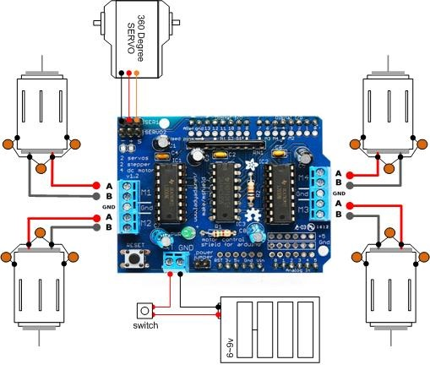

**Step Motorlar**

Adım adım dönen fırçasız bir DC motordur. Açık döngü kontrolörü temsil eden herhangi bir geri besleme sensörü olmadan tam olarak konumlandırılabilir. Step motor, genellikle kalıcı mıknatıs olan bir rotordan oluşur ve stator sargıları ile çevrilidir. Sargıları belirli bir sırayla adım adım harekete geçirip, içinden bir akım geçmesine izin verdiğimizde, statoru mıknatıslayacak ve sırasıyla motora itmeye neden olacak olan elektromanyetik itmeler yapacaktır. Oluşan bu her elektromanyetik itmeye step denir ve step motorların çalışma prensibini oluşturur. Step motorlar tam bir tur dönmesi için belirli adım sayısına ulaşmalıdır. Her step motor aynı adım sayısına sahip değildir. Örneğin 200 adım yapısına sahip olan step motor 360 dereceyi yani tam bir turu dönmek için 200 adım atmalıdır. 360/200=1,8 derece. Yani her adımda motor 1,8 derecelik açı yaparak tam turda 360 dereceyi tamamlar. Yapısal olarak 3 farklı tipte step motor vardır: sabit mıknatıslı step, değişken relüktans step ve hibrid senkron step motor.

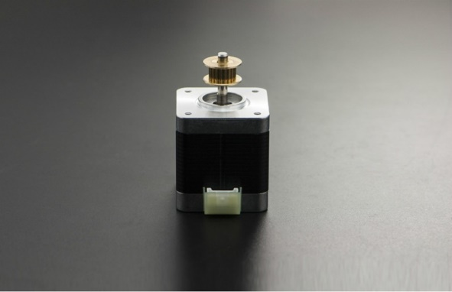

**Rulman**

Rulman, birbirine göre farklı yönlerde dönen parçaların bu hareketi minimum sürtünme ile yapmasını sağlayan, daha az güç harcanarak, daha yüksek devirlere çıkabilmesine olanak sağlayan bir makine elemanıdır.  Temel olarak 4 farklı ana parçanın bir araya gelmesiyle meydana gelen rulmanlar, farklı boyutlardaki yataklar ve şaftlar için değişik ölçülerde üretilebilen ***millerin*** yataklanmasında kullanılırlar.  Rulmanlar hassas makine elemanları oldukları için üretimleri yüksek teknoloji ve titizlik gerektirir. Bunun yanında rulmanlardan yüksek verim almak için doğru rulmanın seçilmesi gerekir.

Dairesel veya eksenel hareketle iş yapan veya çalıştırılan birçok makinede rulmanları görebilirsiniz. Aşağıda yer alan resimde, direk sistemin içinde kullanılan resmi göreceksiniz. Direk sistemin içinde yer alan bir iç halka ve bir dış halkanın iç içe geçirilmesiyle oluşturulmuş basit bir rulmanı görmektesiniz. Bu halkaların birbiri içerisinde rahatça dönebilmesi içinse, ara kısıma yerleştirilmiş bir dizi makara serisi bulunur. Bu makaraların hepsinin aynı boyut ve pürüzsüzlükte çok hizalı ve düzgün şekilde yerleştirilmesi rulmanın kalitesi ve ömrü açısından hayati önem taşır. Teknolojisi en yüksek fabrikalar doğal olarak en kaliteli rulmanları rahatlıkla üretebilmektedir. ***Rulmanları önemli kılan ise***, verilmesi gereken hareketin mümkün olan en az sürtünmeyle yani güçten en az ödün verilerek iletimini sağlamaktır.

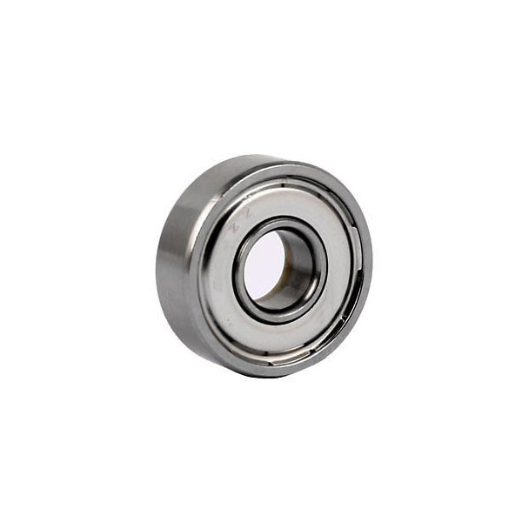

**Isıtıcı Tabla**

Isıtıcı tabla, 3 boyutlu yazıcılarda kullanılan eriyik filamentin akıtıldığı zemindir. Genellikle üzerine cam veya farklı malzemeler yerleştirilerek bu ısıtıcı tabla yardımıyla yüzey ısıtılmaktadır.

Prusa ve Mendel ile tam uyumludur. Isıtıcı tabla hem 12V hem de 24V ile beslenebilmektedir.

Tablanın 4 köşesinde de montaj için sabitleme delikleri yer almaktadır. Bu sayede montajı oldukça kolaydır.

Ürün üzerinde ters polariteli iki adet LED'de bulunmaktadır. Bu sayede ısıtıcı tablanın durumu ledler üzerinden takip edilebilir.

Baskı:

ABS sıcaklık aralığı: 100-110°C

PLA sıcaklık aralığı: 50-70°C

Bu sıcaklık aralıkları yalnızca gösterge niteliğindedir, yazıcı/filaman/hotend kurulumunuz için en iyi olanı test etmeniz ve görmeniz gerekir.

Montaj:

Mevcut standart, ısı tablasının üzerine kare bir cam parçası yerleştirmek ve onu klipslerle dört tarafa tutturmaktır. Klipsler basınç altında erimeyecek ve camı

Isı yalıtımı

Daha hızlı ısınma süresi ve genel olarak daha iyi bir termal performans elde etmek için ısı yatağının alt tarafını yalıtmak iyi bir fikirdir. Daha yüksek sıcaklıklar için bir yalıtım bile gerekebilir.

İşe yaradığı bulunan çözümler şunlardır:

* Mantar tabağı.
* Pamuk vuruşu.
* Yün keçe levha.
* Cam elyaf lehimleme/tesisatçılar/kaynak matı
* Silikon veya teflon pişirme sacı

**YAZILIM**

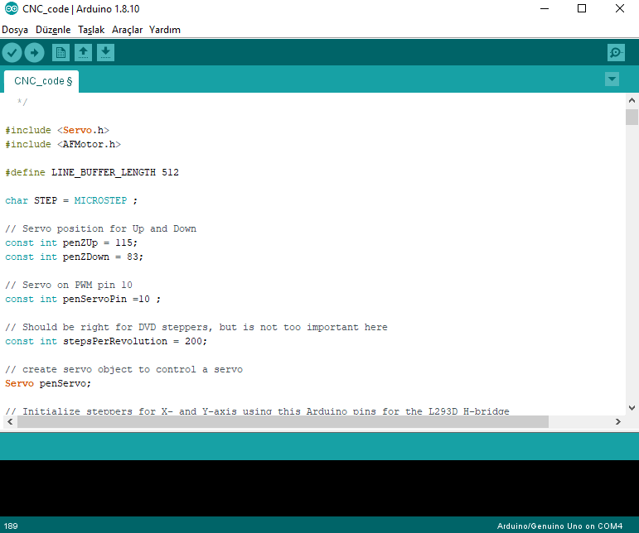

Projemizde de kullandığımız üzere 2 adet step motor ve 1 adet servo motor bulunmaktadır. M1-M2 ve M3-M4 pinlerine bağladığımız step motorlarımızı ve SERVO1 pininde bağlı olan servo motorumuzu arduino üzerinden “AFMotor.h” ve “Servo.h” kütüphaneleri ile kontrolünü sağlamaktayız.

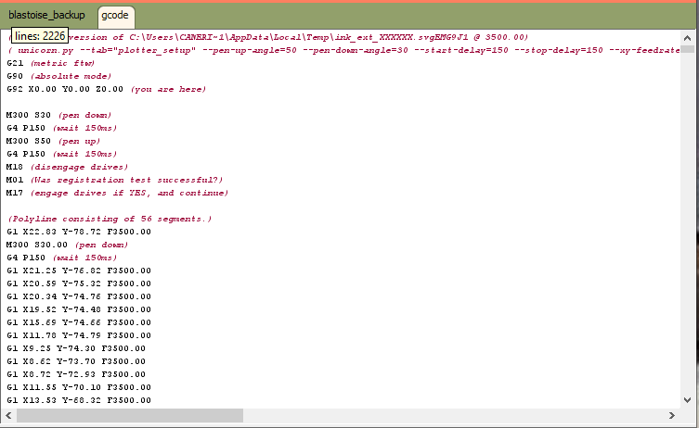

Inkscape uygulaması ile çizimlerimizi tablamıza uygun “mmxmm” çerçevesine indirgeyip gcode a dönüştürme aşamasında Inkscape’in MakerBot Unicorn Gcode extension’ınını kullandık.

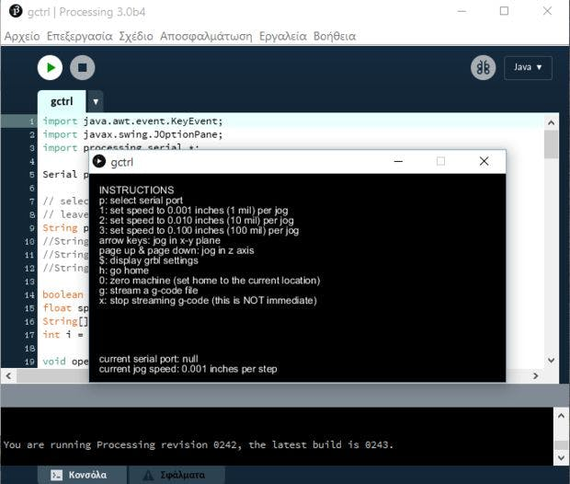

Gcode a dönüşmüş görselimizi de Processing uygulaması ile satır satır arduino’ya iletiyoruz. Okuduğu satıra göre X ve Y eksenlerine step motorlar ile hareket ederek pancake harcının dökülmesiyle 2D pancake’i yaptırıyoruz.

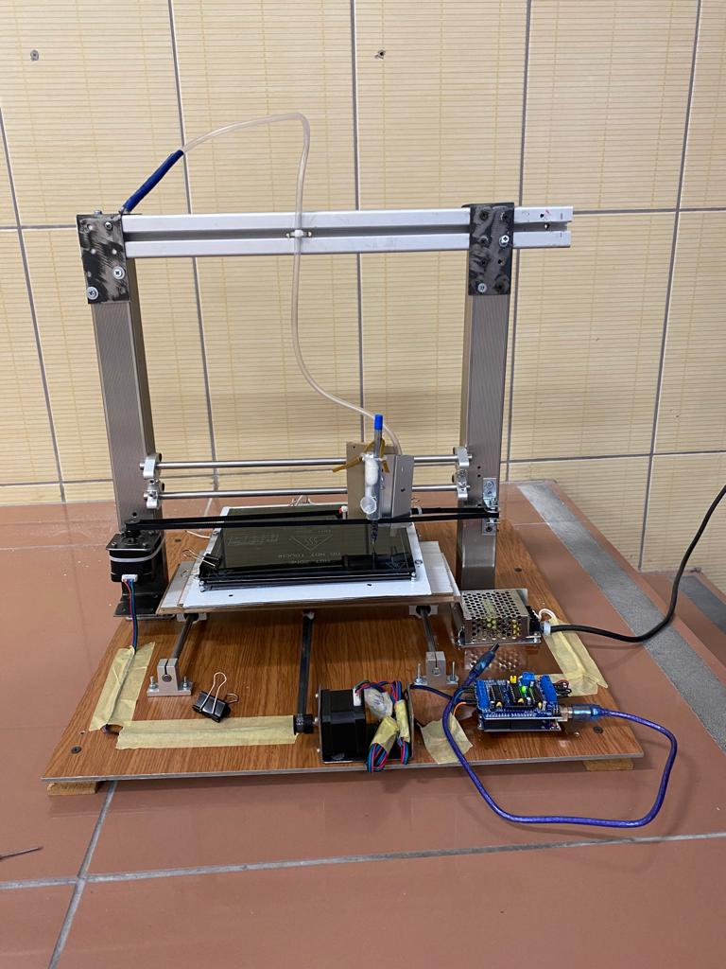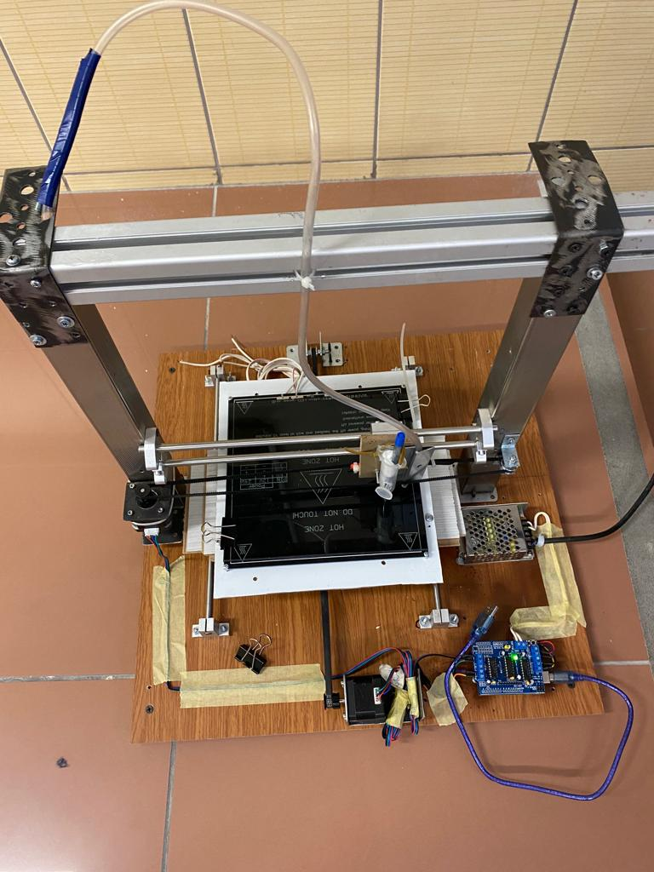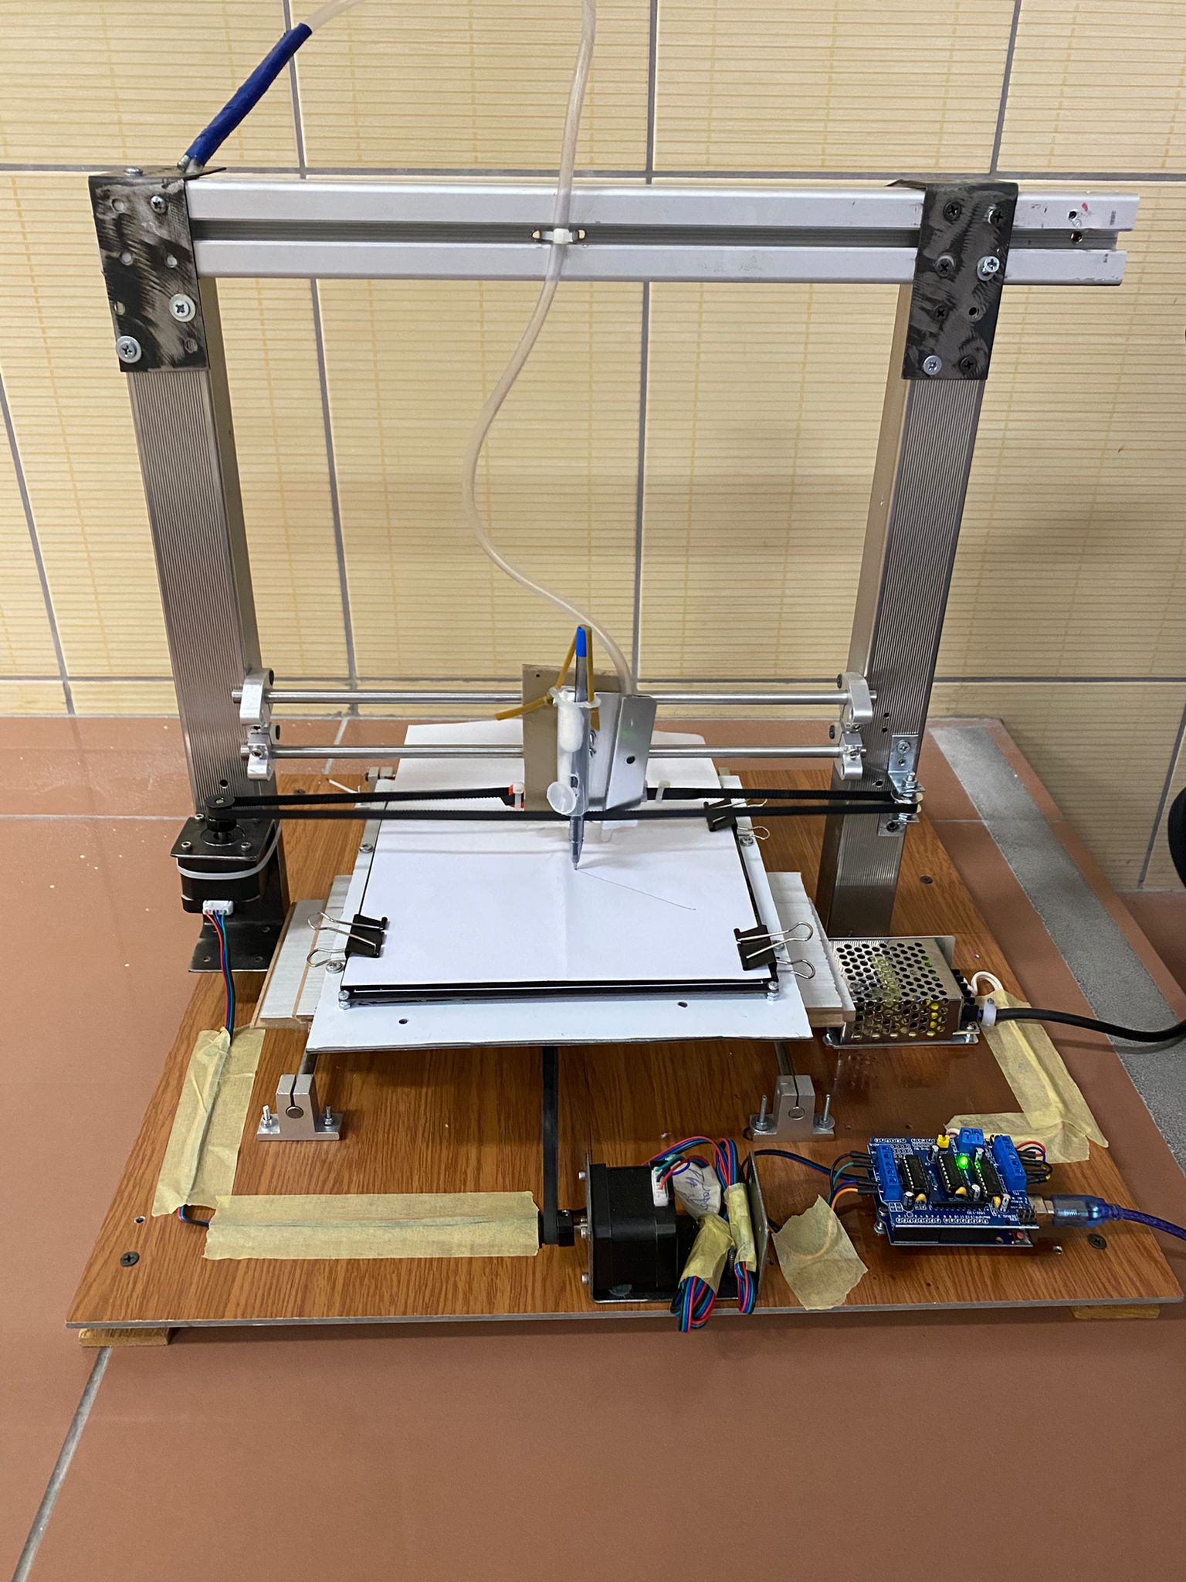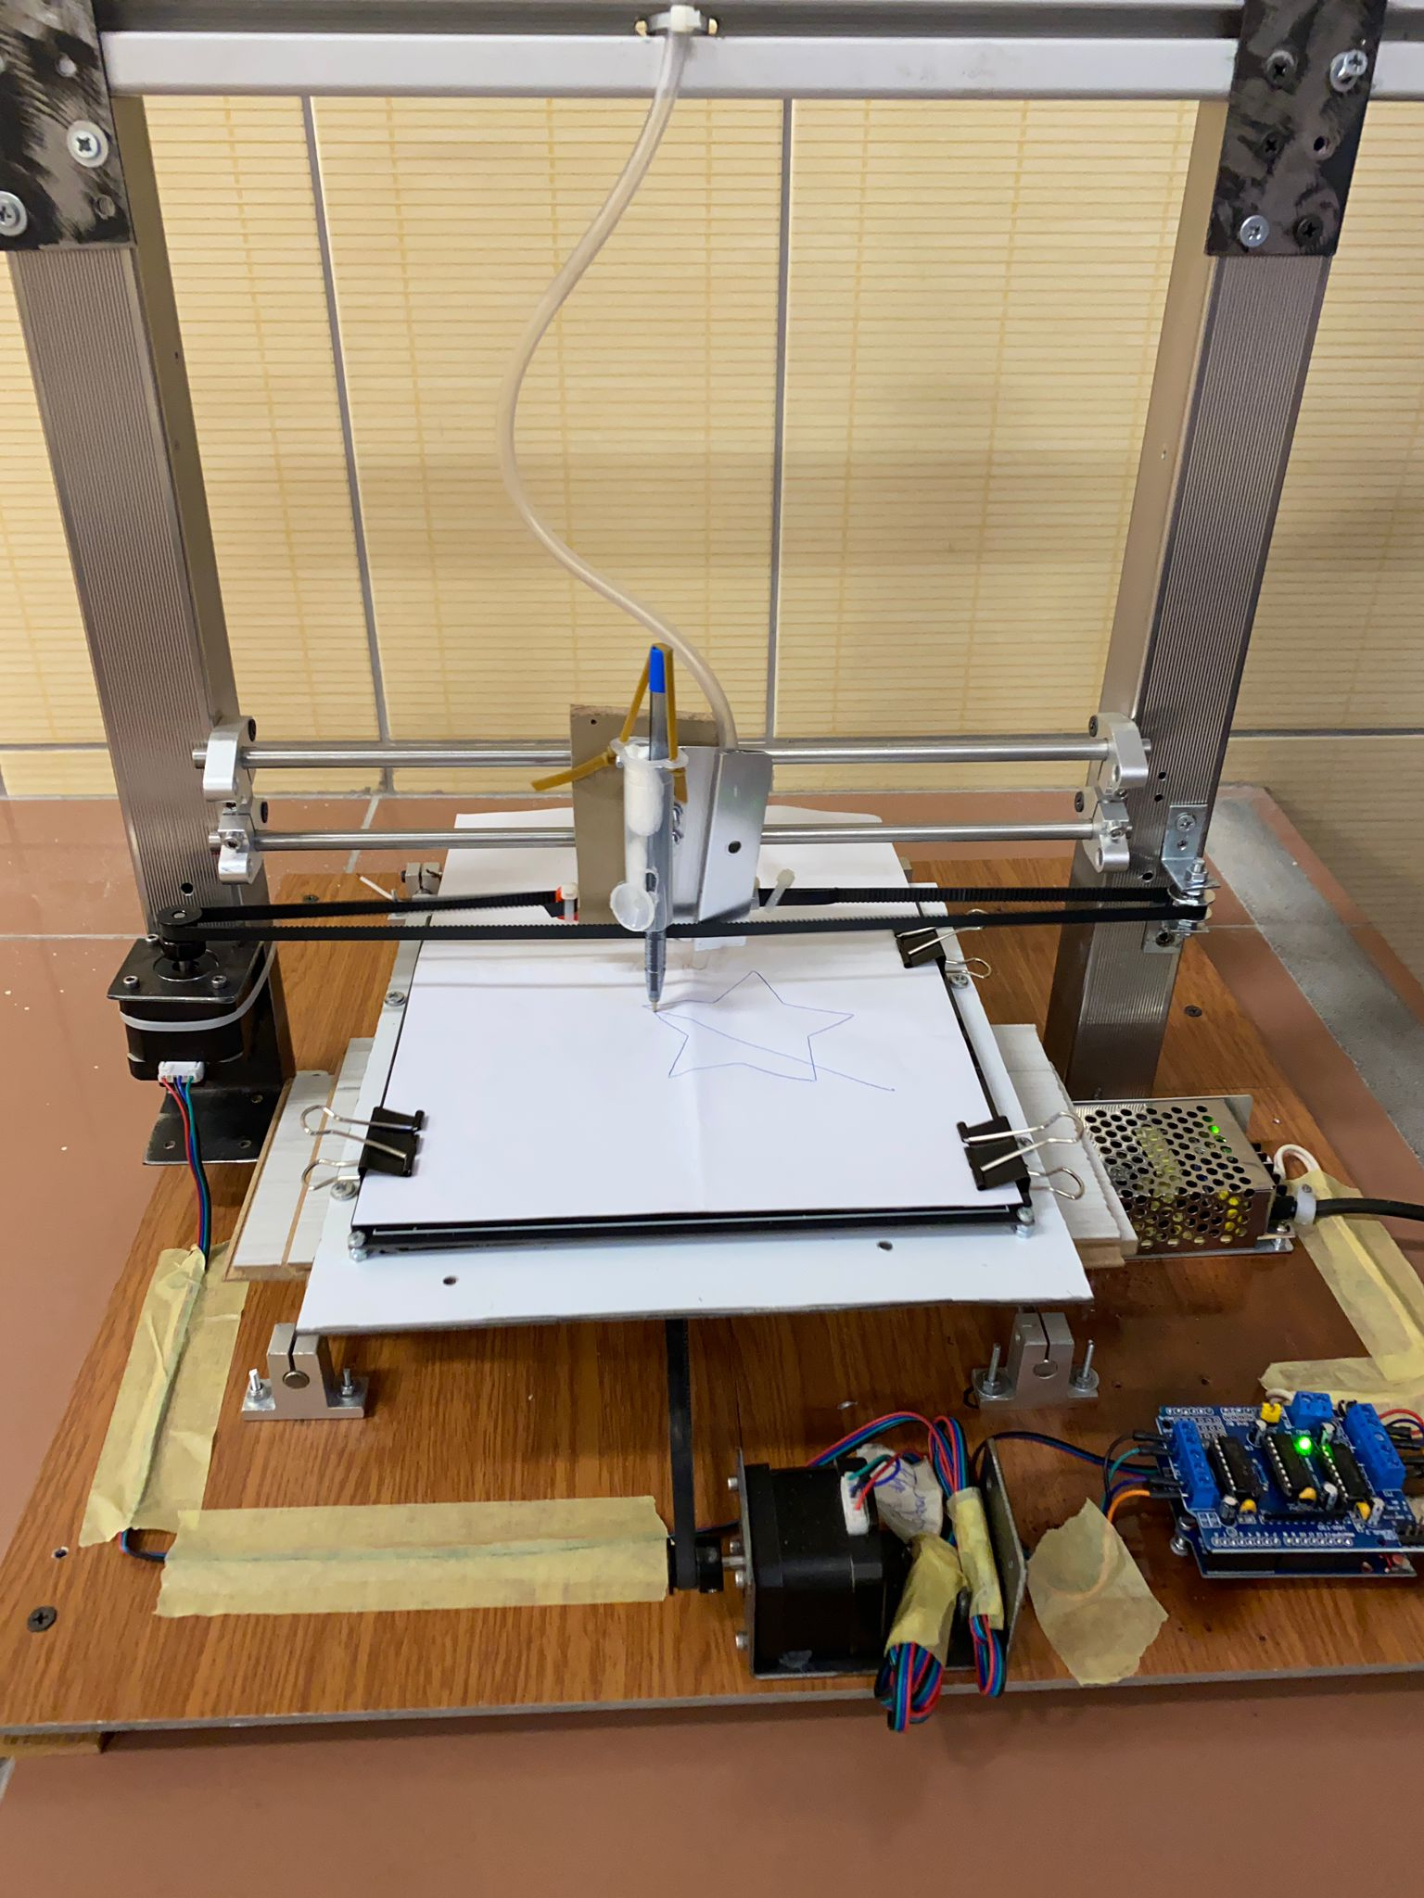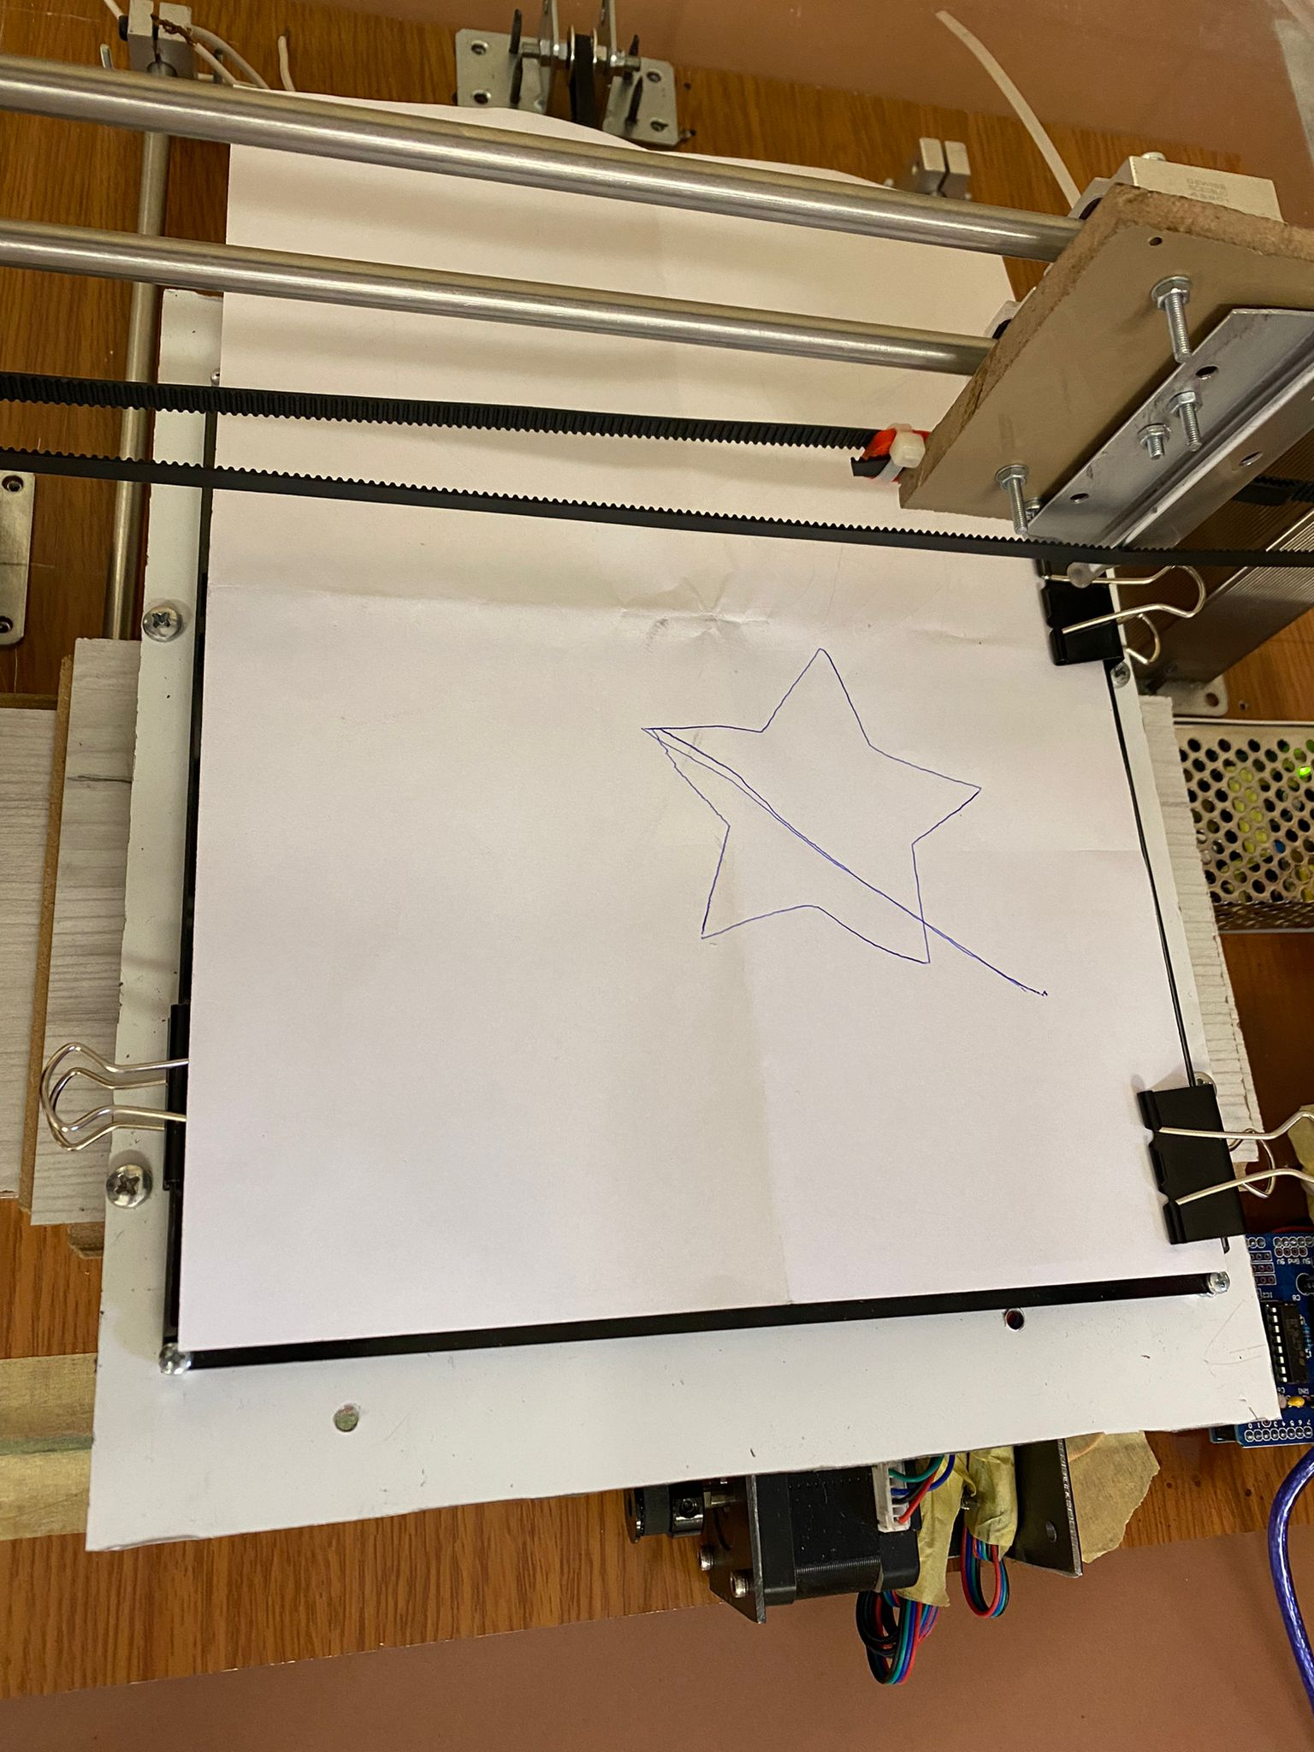

**2D Pancake Yazılımı Kullanım Kılavuzu**

**1.Adım:** Processing ve Inkscape programlarını indirmek için linkler aşağıdadır:

Processing:<https://processing.org/download> (4.0beta7 sürümü)

Inkscape: <https://inkscape.org/release/inkscape-0.92>

**2. ADIM:**

Arduino IDE üzerinden “AFMotor.h” kütüphanesi ide üzerine eklenir:

Kütüphaneleri yönete tıklayıp

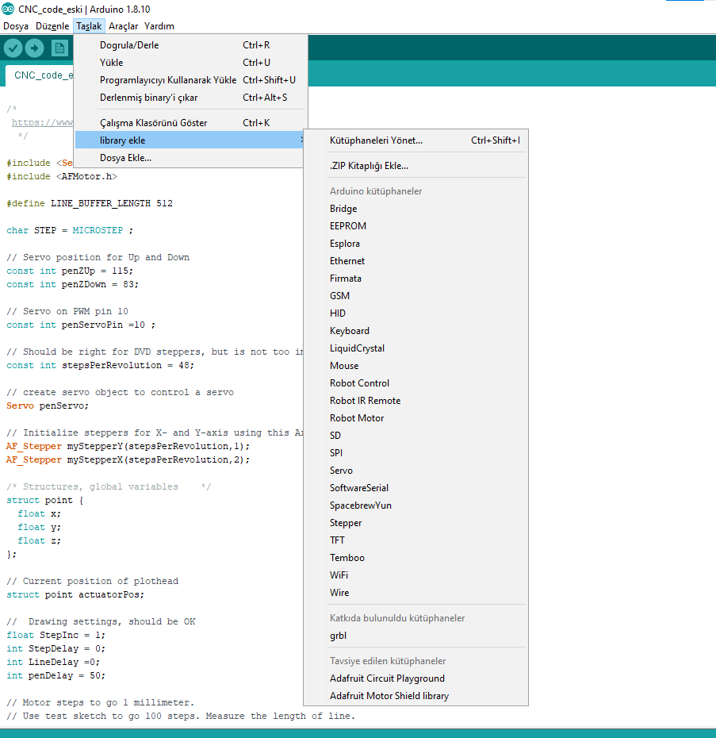

Adafruit Motor Shield Library’i aratıp “Kur” ‘ a basıp indirilir:

metin içeren bir resim

Açıklama otomatik olarak oluşturuldu

Böylelikle AFMotor.h kütüphanesi Arduino IDE’ye eklenmiş olur.

**3. Adım:**

Arduino UNO kartına kod yüklü değil ise CNC_code klasörü içerisindeki dosyayı

tablo içeren bir resim

Açıklama otomatik olarak oluşturuldu

Görseldeki sekmeden aç seçeneğinden

metin içeren bir resim

Açıklama otomatik olarak oluşturuldu

CNC_code.ino dosyası seçilip açılır.

Sonrasında işaretlenmiş olan derle butonuyla AFMotor.h kütüphanesi düzgün yüklenmiş mi diye kontrol edilir.

metin içeren bir resim

Açıklama otomatik olarak oluşturuldu

Arduino UNO kartı bilgisayara USB girişinden bağlı iken port’un seçili olup olmadığı kontrol edilir ve port ismi yani “COM3” bir yere not edilir.(Fakat her farklı USB girişinde farklı COM isimleri alabilir her farklı yere takıldığında tekrar kontrol edilmesi gerekir):

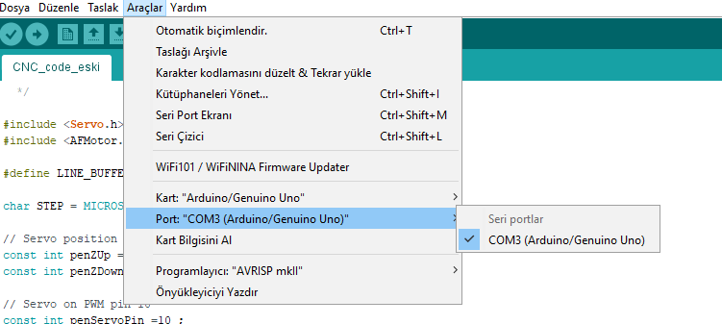

İşaretlenmiş olan “Yükle” butonu ile mikroişlemciye kod yüklenir ve processing ile çalıştırılmaya hazır hale gelir:

metin içeren bir resim

Açıklama otomatik olarak oluşturuldu

**4. Adım:**

Processing ile GCTRL işlemleri yapılması:

İndirilmiş olan processing uygulaması aşağıdaki seçili dosyadan açılır.

tablo içeren bir resim

Açıklama otomatik olarak oluşturuldu

Gelen ekranda dosya sekmesinden aç seçeneği seçilir

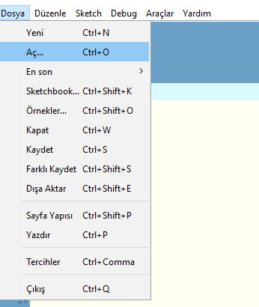

İndirilmiş olan GCTRL kodu açılır

metin içeren bir resim

Açıklama otomatik olarak oluşturuldu

Önceden Arduino IDE üzerinden baktığınız port numarasını buradaki portname=”COM4” kısmına sizinki kaç ise onunla değiştirilir ve sol üstte kalan çalıştır butonuna tıklayıp çalıştırılır:

metin içeren bir resim

Açıklama otomatik olarak oluşturuldu

Açılan bu programda g’ye basarak gcode seçme ekranına geçebilirsiniz

metin içeren bir resim

Açıklama otomatik olarak oluşturuldu

Dosyalar içersinde bulunan “New_gcode” klasörünün altında olan gcode’lardan birini seçip aç dediğinizde printer çalışmaya başlayacaktır.

metin içeren bir resim

Açıklama otomatik olarak oluşturuldu

**Şekil oluşturma:**

İncscape programını kullanabilmek için unicorn extension kurmalıyız.

<https://github.com/martymcguire/inkscape-unicorn>

Githubdan indirdiğimiz dosyalardaki src dosyasının içeriğini \Inkscape\share\extensions içine yapıştırarak kurmuş oluyoruz.

metin içeren bir resim

Açıklama otomatik olarak oluşturuldu

Incscape programına girdiğimizde birkaç ayar yapmamız gerekli.

Isıtıcı tablamızın boyunları 214-214 mm olduğundan dolayı File/Document Properties

açıyoruz. Yukarıdaki fotoğraftaki ayarları yapıyoruz..

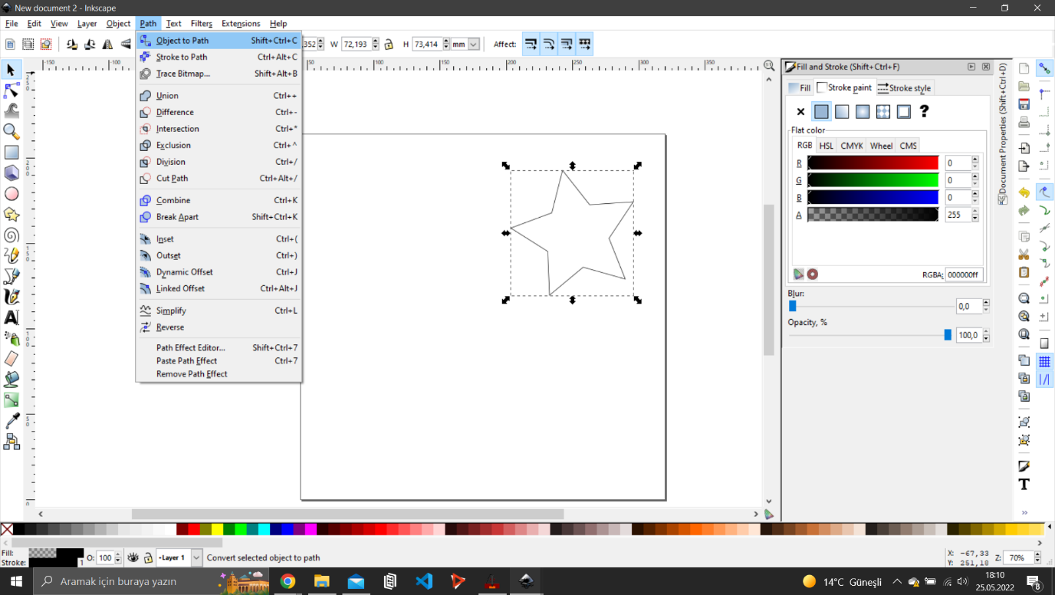

Çizmiş olduğumuz yıldızımızın içini “Fill and Stroke” Tool’ u ile içini boşaltıyoruz.

(Eğer yıldız gözükmüyorsa sağdaki panelden Stroke paint’ e tıklayıp flat color üzerindeki çarpı”x” işaretini bir sağındaki kutucukla değiştirin )

Yıldızın üzerine tıklayıp Object to Path’ e tıklıyoruz.

File’ dan Save as e tıklayarak kaydetme işlemine başlıyoruz.

Extension olarak eklediğimiz MakerBot Uniorn G-Code formatında dosyamızı kaydediyoruz.

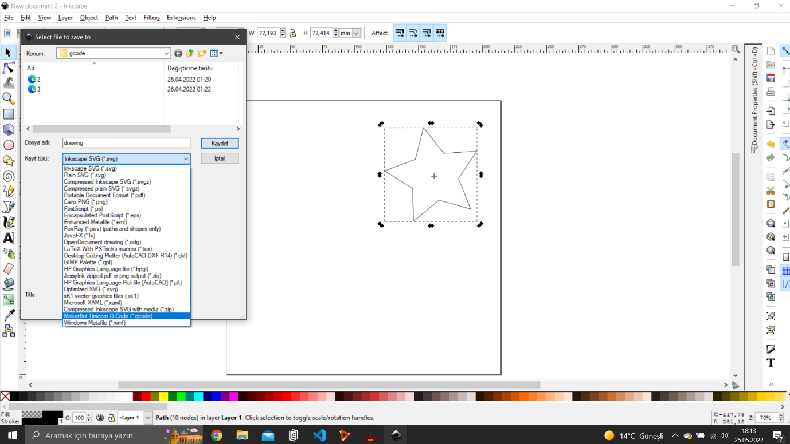

Aşağıdaki fotoğraflardaki ayarları yapıp kayıt işlemimizi tamamlıyoruz.metin içeren bir resim

Açıklama otomatik olarak oluşturuldumetin içeren bir resim

Açıklama otomatik olarak oluşturuldu

**GRBL CONTROLLER ile şekili inceleme:**

<https://grbl-controller.software.informer.com/%C4%B0ndir/> (3.6.1)

Bu program ile çizdiğimiz şekilin nereye çizileceğini ve şekilini düzgün olup olmadığını anlayabiliyoruz.

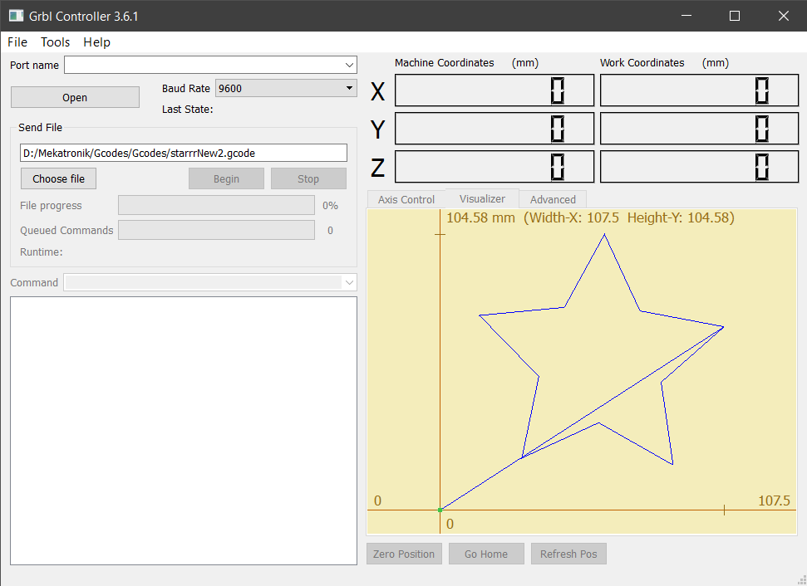

Choose File butonundan çizdiğimiz şekli açıyoruz.

Çizdiğimiz şekil Orjinin sağ üst tarafında olmalı. Yoksa şekilin tamamı çizilemiyor. (Gcode tarafında “-” olan eksenler çalışmıyor.

**ReplicatorG:**

<http://replicat.org/download>

Gcode üzerinde ayarlamalar yapabilmemizi sağlayan program.

Kodun nasıl çalıştığını anlayabilmemiz için gereklidir.

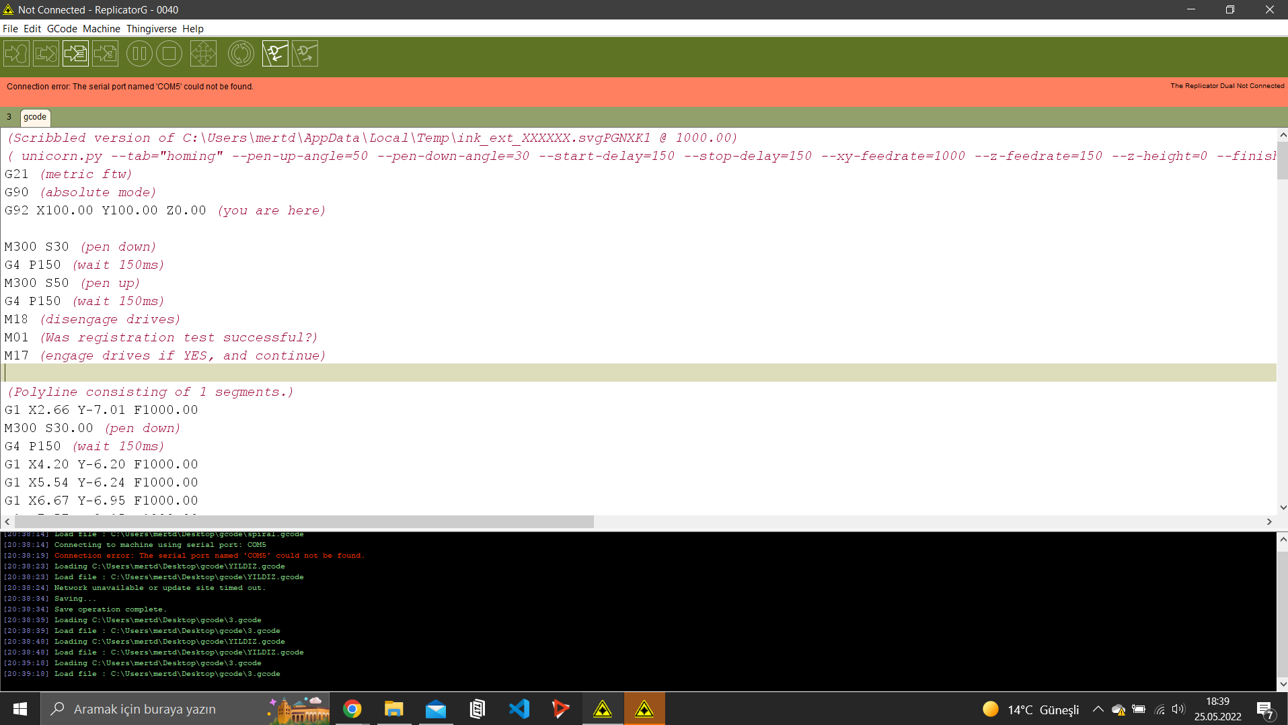

File/Open’ dan çizdiğimiz yıldız şeklini seçiyoruz. Yıldızımızın Gcode halini görebilmemizi sağlıyor.